O b v o d n ý ú r a d T r e n č í n
Školský úrad v Myjave, Centrum voľného času Myjava

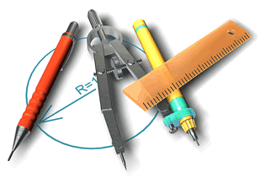

na vedomie
učiteľom matematiky

V Myjave 04. 04.2013 Vybavuje : M. Duga

P O Z V Á N K A

Školský úrad v Myjave a Centrum voľného času - Vás pozýva na okresné kolo
M a t e m a t i c k e j o l y m p i á d y
kategórie Z 6, 7, 8

Dátum : 17. apríla 2013 /streda /.
Miesto : CVČ, Dolná štvrť 368/23, Myjava
Prezentácia : 8,15 h.
Začiatok súťaže : 8,30 h.
Cestovné : Na náklady vysielajúcej organizácie.

Súťaží sa v troch kategóriách :

1. kategória Z 6 + OG / 1.ročník /

2. kategória Z 7 + OG / 2.ročník /

3. kategória Z 8 + OG / 3.ročník /

/ max. 3 žiaci za školu v 1 kategórii - spolu max. 9 žiakov /
Žiaci riešia 3 príklady po dobu 2 hodín čistého času. Za každú úlohu môžu získať 0 - 6 bodov.
Úspešným riešiteľom je žiak ktorý získa 9 a viac bodov.
Používanie kalkulačiek, prípadne matematických tabuliek, či mobilov je počas súťaže zakázané !

Pedagogický dozor počas súťaže budú vykonávať učitelia matematiky, ktorí privedú svojich žiakov na okresné kolo.

Tešíme sa na Vašu účasť s pozdravom

Mgr. Mário D u g a
riaditeľ CVČ Myjava

Prihlásené školy: ZŠ Viestova My, ZŠ Šturova My, ZŠ Krajné, ZŠ Brezová p. Brad., Gymnázium My

Počty žiakov Vás žiadam telefonicky nahlásiť najneskôr do 12.04.2013 na tel. kontakt :
CVČ – 034 / 621 5322 , 0911 245 344 alebo cvcmyjava@gmail.com

